如何设置与项目相关的各项参数？
智邦国际销售管理平台项目栏目的很多参数是可以根据客户不同的需求，可进行自由设置。
注：拥有“系统设置”权限的用户才可以进行设置。
项目参数设置步骤：
第一步：打开“首页”左侧导航栏中的“销售管理”，选择“项目管理”中的“项目自定义设置”，在其中设置与项目关联的各个参数。
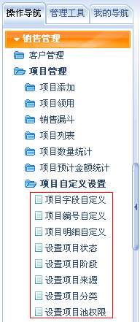
一、设置项目状态
第一步：在“项目自定义设置”中，点击“设置项目状态”按钮。
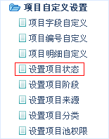
第二步：在“项目状态设置”界面中，点击“添加项目状态”按钮。
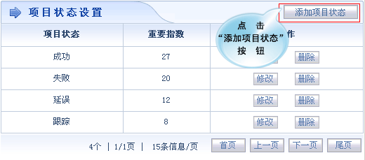

第三步：在“添加项目状态”界面中，输入项目状态名称、重要指数。
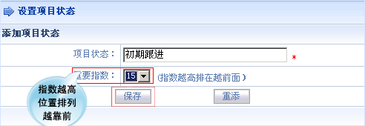

第四步：点击“保存”后，项目状态设置成功。您还可以根据需要，对已添加的项目状态进行修改和删除。
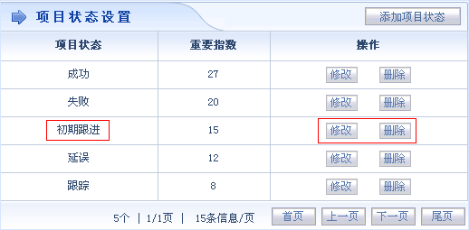

二、项目阶段、来源、分类方式的设置与项目状态的设置步骤类似，不再一一讲述。
三、设置项目池权限

